INFORME DE SUPERVISIÓN PARA CONTRATOS DE PRESTACIÓN DE SERVICIOS PROFESIONALES Y DE APOYO A LA GESTIÓN

ESPACIO EXCLUSIVO PARA EL CONTRATISTA
Nombre del contratista | Andrés David Castro Rodríguez
Número de identificación | 1.077.085397 |  |  |  | Tipo de documento |  | Cedula de Ciudadanía
Número del contrato | Cps 062 |  |  |  | Pago número |  | 1 | de |  |  |  | 5
Período informado | 24 de febrero al 28 de febrero de 2021 |  |  |  | N° de Registro Presupuestal |  | RES-2021000092
Cuenta bancaria - entidad: | Bancolombia 416-588588-54 |  |  |  |  |  | Corriente |  |  |  | Ahorros |  | X
Valor del pago | SETECIENTOS VEINTECUATRO MIL QUINIENTOS PESOS ($724.500.oo) M/CTE.
Fecha Acta Inicio | 24 de Febrero |  |  |  |  | Fecha de terminación vigencia inicial |  |  |  | 23 de Junio 2021
Prórroga | SI |  | NO |  | X | Fecha de terminación prórroga |  |  |  | N/A
Adición | SI |  | NO |  | X | Valor adicionado |  |  |  | N/A
Suspensiones | SI |  | NO |  | X | Periodo de Terminación |  |  |  | N/A
Objeto del Contrato Prestación de servicios profesionales como gestores provinciales para los programas de deporte formativo, escolar y juegos intercolegiados en el marco del plan de desarrollo “Cundinamarca región que progresa” para el cumplimiento de las metas del instituto departamental para la recreación y el deporte de Cundinamarca.
Obligaciones específicas: |  |  |  | Actividades realizadas:
1 Apoyar en la planeación, ejecución y operación de las actividades, que la Subgerencia Técnica desarrolla en el marco del Componente Deporte Formativo, Deporte Escolar y Juegos Intercolegiados en el departamento de Cundinamarca” |  |  |  | Se está planificando las actividades a desarrollar con lo que tiene que ver con el deporte formativo, deporte escolar y juegos intercolegiados.
2. Apoyar a la Sub Gerencia Técnica en los programas de los “Juegos Intercolegiados y Escolares,” adelantando la gestión que sea necesaria ante los Municipios e Instituciones Educativas públicas y privadas que integran la(s) Provincia(s) asignada(s), a fin de desarrollar con total éxito los procesos de promoción, difusión, organización, inscripción, ejecución, seguimiento, control y evaluación de los Juegos en lo que corresponde a sus Fases: Intra - mural – Municipal, Departamental, Regional y Final. Igualmente corresponderá al contratista recolectar y verificar la documentación de los Campeones que representaran al Departamento a nivel Nacional. En caso de la no realización de estas justas deportivas a causa del decreto de estado de emergencia declarado por el gobierno nacional INDEPORTES Cundinamarca establecerá las disciplinas deportivas o actividades a realizar con las debidas estrategias y protocolos utilizando los medios virtuales o canales de comunicación con los deportistas participantes en concordancia a la reglamentación de cada deporte |  |  |  | Se están organizando las actividades que tienen que ver con los juegos intercolegiados en cada uno de los municipios.
3. Apoyar la supervisión de los contratos que le sean asignados por la Subgerencia Técnica, además de realizar el proceso precontractual y de ejecución de los formadores adscritos al programa deporte formativo, realizando el respectivo informe periódico sobre la ejecución y el estado financiero de los contratos a su cargo. Así mismo, corresponderá al contratista consolidar, revisar y recibir los informes mensuales de cada uno de ellos para ser entregados a INDEPORTES Cundinamarca, corresponderá al contratista brindar el acompañamiento necesario para impulsar hasta su cabal culminación el trámite de liquidación de aquellos contratos y/o convenios según sea necesario |  |  |  | Se apoya en el proceso precontractual de los formadores, revisando cada uno de los documentos exigidos para la contratación.
4. Entregar al supervisor del Contrato la respectiva Planeación Semanal, que refleje claramente las actividades a desarrollar, de conformidad con las obligaciones establecidas en su contrato y el cual contemple el desarrollo de actividades relacionadas con el Deporte Formativo, Escolar y los juegos Intercolegiados |  |  |  | Se están planificando las actividades a desarrollar durante en proceso de contratación.
5. Apoyar el seguimiento a los formadores de las Escuelas Deportivas en los respectivos Planes Pedagógicos, mallas curriculares, planes diarios y en las estrategias que los formadores tomen para la promoción de hábitos y estilos de vida saludable en las escuelas de formación y demás actividades a desarrollar en el programa deporte formativo |  |  |  | Se están revisando y evaluando los formatos que serán entregados a los formadores para el seguimiento de cada proceso formativo en los municipios asignados.
6. Realizar mínimo quince (15) visitas técnicas (bien sea de manera presencial o virtual de conformidad con la evolución que presente el estado de emergencia derivada del Covid 19), donde desarrolle la sesión de clase, acompañado del formador, verificando que éstos sean acordes a las características propias de cada deporte, a los niveles de formación deportiva planteados en los planes diarios de clases |  |  |  | Se están planificando las visitas a cada municipio.
7. Apoyar el diseño, montaje, implementación, ejecución, así como desarrollar la sistematización, tabulación, análisis estadístico, de toda la información técnica, administrativa que se genere como producto de sus tareas en el marco del Deporte Formativo, Juegos Intercolegiados y Festivales Escolares, a través de la plataforma o medio tecnológico o cualquier otra metodología que para tal fin INDEPORTES Cundinamarca o el Ministerio del Deporte tengan implementado. |  |  |  | Se están revisando los formatos.
8 Apoyar la revisión de la logística en el desarrollo de los diferentes eventos que se generen dentro del Programa, con visitas previas a los escenarios, infraestructura física, gestionar el Plan de emergencias ante las autoridades respectivas, así como también apoyar la instalación de las reuniones técnicas, creación de la comisión disciplinaria, revisión de documentación y demás circunstancias que se puedan presentar en el marco de las actividades del Deporte Formativo, Escolar y los juegos Intercolegiados. |  |  |  | Se está a la espera del organigrama para apoyo de eventos.
9. Consolidar y presentar los informes solicitados por la subgerencia técnica o el supervisor del contrato en cuanto a: bases de datos, cobertura, actas de reunión, visitas monitores en los formatos establecidos para tal fin. |  |  |  | Se realiza el informe correspondiente al mes de febrero.
10. Apoyar la programación y desarrollo mensual de un (1) evento de capacitación y formación, orientado a actualizar a los Instructores en temas técnicos, didácticos, pedagógicos, metodológicos, científicos y tecnológicos a fin de mejorar su desempeño profesional y laboral |  |  |  | Se está planificando la organización de la capacitación a los formadores.
11. Consolidar y presentar mensualmente con el informe de supervisión un logro o actividad que deba ser resaltado, en el formato establecido por Indeportes Cundinamarca |  |  |  | Se resalta el evento realizado en los municipios de Suesca y Gachancipá de la ciclo vía por la vida
. 12. Cumplir e implementar los protocolos de bioseguridad emitidos por las autoridades competentes para evitar el contagio y propagación del virus COVID-19 o relacionados, así como disponer de las herramientas y elementos necesarios para cumplir con las obligaciones contractuales de forma habitual o por medios alternos. |  |  |  | Se cumplen con los protocolos de bioseguridad para evitar el contagio y propagación del virus covid-19.
13. Asistir y/o apoyar las reuniones o actividades institucionales convocadas por la Gerencia General o el supervisor del contrato |  |  |  | Se asiste a las diferentes reuniones virtuales y presenciales convocadas por la Gerencia y supervisor de los contratos.
14. Realizar la entrega al supervisor del contrato de los documentos, estudios y demás productos elaborados durante la ejecución del contrato a la entrega del informe final del mismo en formato digital y modificable |  |  |  | Se entrega informe de supervisión, cuenta de cobro, seguridad social y anexos fotográficos.
En calidad de contratista indico que las obligaciones con el sistema Seguridad social, salud y pensiones se han efectuado de la siguiente manera:
Periodo | IBC | Salud | Pensión | ARL | Planilla
Febrero | N/A | N/A | N/A | N/A | N/A
Marzo
Totales | N/A | N/A | N/A | N/A

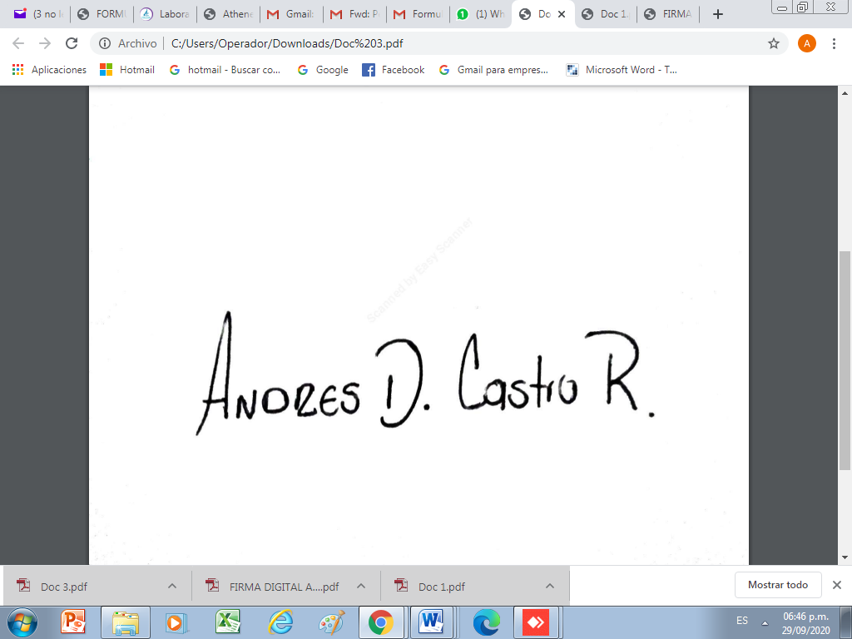
ANDRES DAVID CASTRO RODRIGUEZ
CC. 1.077.085.397

ESPACIO EXCLUSIVO PARA EL SUPERVISOR
Nombre del (la) supervisor(a): | JUAN FRANCISCO MÉNDEZ LASPRIELLA
Cargo Supervisor(a): | TECNICO OPERATIVO
Observaciones del supervisor(a):
Por lo anterior, y en mi calidad de Supervisor del Contrato de Prestación de servicios N° 062 -2021 y teniendo en cuenta el desarrollo de las actividades contenidas durante el periodo comprendido entre 24/02/2021 al 28/02/2021 considero pertinente y viable realizar el Giro por SETECIENTOS VEINTECUATRO MIL QUINIENTOS PESOS ($724.500.oo) M/CTE. a la cuenta de ahorros No. 416-588588-54 de Bancolombia

En calidad de supervisor(a) del presente contrato de prestación de servicios dejo constancia que el pago de aportes al sistema de seguridad social se efectua bajo la responsabilidad exclusiva del contratista de conformidad con el artículo 3.2.7.4 del decreto 1273 de 2018 el cual indica que “(…)estará a cargo del contratista el pago de los aportes al sistema de seguridad social integral y los intereses moratorios a que hubiere lugar; en estos eventos excepcionales, el contratista deberá acreditar al contratante el pago del periodo correspondiente.(…)”en tal sentido, dejo constancia que se efectuó la revisión de los soportes relacionados en el informe del contratista en especial los concernientes al pago de aportes al sistema de seguridad social teniendo presente que se efectuó la revisión mes vencido, de acuerdo con los lineamientos impartidos en la circular 005 de 2021, expedida por la Subgerencia Administrativa y Financiera del Instituto Departamental para la Recreación y el Deporte de Cundinamarca.

ESTADO FINANCIERO
VALOR TOTAL DEL CONTRATO |  |  | $12.420.000.oo
CONCEPTO | PERIODO | VALOR A PAGAR | SALDO POR EJECUTAR
Pago 01 | Del 24 de febrero al 28 de febrero de 2021 | $ 724.500 | $ 11.695.500

El supervisor certifica que el contratista cumplió a satisfacción y dentro de los términos contractuales con todas las obligaciones establecidas en el periodo informado.

Igualmente certifica que el contratista dio cumplimiento con las disposiciones legales vigentes sobre el régimen de seguridad social y cumplió con los aportes de salud, pensión y ARL.
Revisado y aprobado para pago: | SI | APROBADO | NO

